Fiche …… | Gestion de données - Probabilités | Prt7
 | Probabilités

Entraînement 1
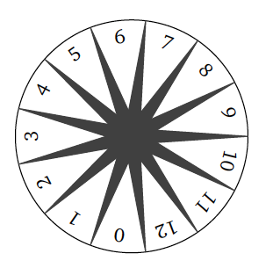
On considère un jeu composé d’un plateau tournant et d’une boule.
Représenté ci-contre, ce plateau comporte 13 cases numérotées
de 0 à 12. On lance la boule sur le plateau.
La boule ﬁnit par s’arrêter au hasard sur une case numérotée.
- Quelle est la probabilité que la boule s’arrête sur la case numérotée 8 ?

- Quelle est la probabilité que le numéro de la case sur lequel la boule s’arrête soit un nombre impair.

- Quelle est la probabilité que le numéro de la case sur lequel la boule s’arrête soit un diviseur de 12.

Entraînement 2
: | Porte des lunettes | Ne porte pas des lunettes
Fille | 3 | 15
Garçon | 7 | 5
Dans un collège, après une visite médicale, on a dressé
le tableau suivant. Malheureusement, on a fait tomber
les fiches de renseignements qui se sont éparpillées.

- Si l’inﬁrmière en ramasse une au hasard,

quelle est la probabilité que cette ﬁche soit :
- celle d’une ﬁlle qui porte des lunettes ?

- celle d’un garçon ?

- Les élèves qui portent des lunettes dans cette classe représentent 12 , 5 % de ceux qui en portent dans tout le collège. Combien y a-t-il d’élèves qui portent des lunettes dans le collège ?

Entraînement 3

 | Usine A | Usine B
Bons | 473 | 462
Défectueux | 27 | 38
Une société commercialise des composants électroniques qu’elle fabrique dans deux usines. Lors d’un contrôle de qualité, 500 composants sont prélevés dans chaque usine et sont examinés pour déterminer s’ils sont « bons » ou « défectueux ». Résultats obtenus pour l’ensemble des 1 000 composants prélevés :

- Si on prélève un composant au hasard parmi ceux provenant de l’usine A, quelle est la probabilité qu’il soit défectueux ?

- Si on prélève un composant au hasard parmi ceux qui sont défectueux, quelle est la probabilité qu’il provienne de l’usine A ?

- Le contrôle est jugé satisfaisant si le pourcentage de composants défectueux est inférieur à 7% dans les 2 usines. Ce contrôle est-il satisfaisant ?

